Техника выполнения узелкового батика
Технология процесса и необходимые материалы
Для работы нам понадобится: шелковая ткань, кисти, камешки, бусины, пуговицы, стеклянные шарики различных размеров, прочные хлопчатобумажные нитки различной толщины, краски для батика(Хобби), пустые емкости небольшого объема (подойдут баночки от витаминов или от детских соков с плотно закрывающимися крышками) для разбавления и смешивания красок, фен ускоряет процесс высыхания краски, с его помощью можно добиваться довольно интересных эффектов.

- Выбираем вид завязывания ткани.
- Прошивание ткани используется, как правило, в сочетании с приемами складывания и обматывания нитками и веревками. Сначала необходимо разметить рисунок простым карандашом, затем по намеченным линиям прометайте ткань суровой ниткой (№10). Длина стежка должна быть не большой - не более 5 мм. После этого нить сильно затягивают, чтобы краска не проникла в складки. Концы нитей служат обмоткой, но ее при желании можно усилить веревкой.
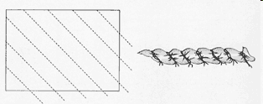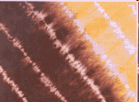
2.Завязывание ткани в обычные узлы.
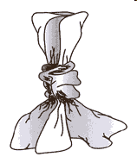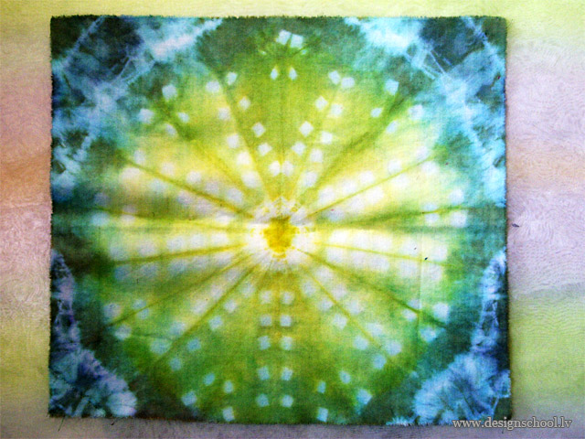

- Для создания мраморного узора ткань скомкайте в клубок и обмотайте веревкой. После покраски вы увидите хаотичные пятна и прожилки.
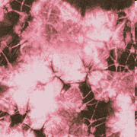
- При покраске в узелковой технике дополнительно используют горошины, бусины, камешки, круглые пуговицы. Оберните в ткань любые из этих предметов и туго обмотайте их ниткой. Ткань обтягивающая предмет окрасится ровно, а вокруг получится звездчатая округлая форма
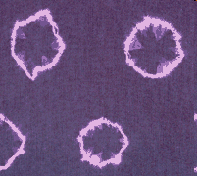

- Складывание образует на ткани геометрические узоры, а также позволяет повторять рисунок образованный обмотками столько раз, сколько была сложена ткань. Ткань можно складывать как по прямой, так и по диагонали.
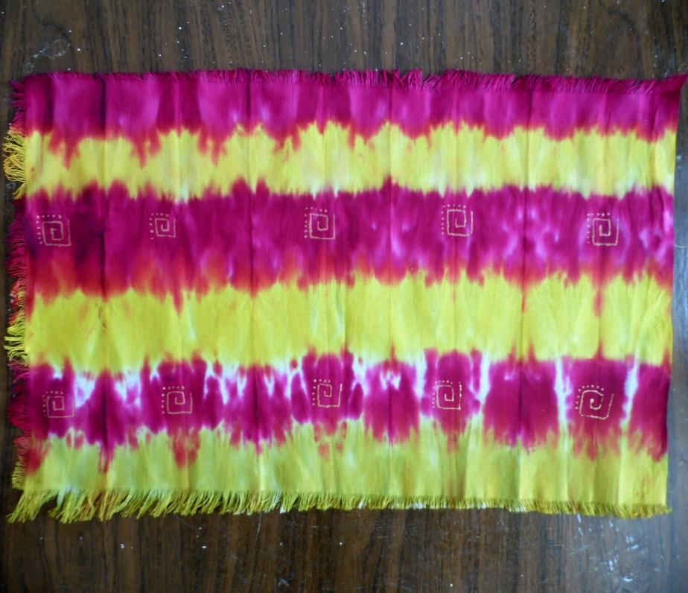
- Подготовка краски.
Старайтесь не использовать только один цвет при раскрашивании изделия, потому что все богатство оттенков создается при смешении цветов. Выберите один основной цвет, напитайте краской ткань, используйте воду, если хотите, чтобы гамма была мягче и светлее, затем покрывайте ткань краской другого цвета, которая, затекая в складки ткани, даст рисунок
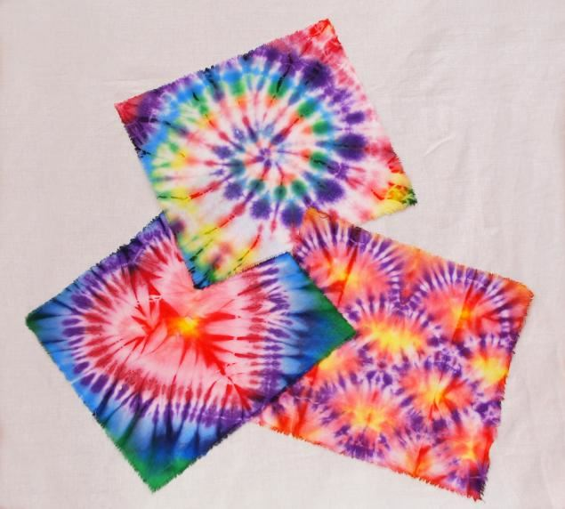

- Окрашивание ткани.
1.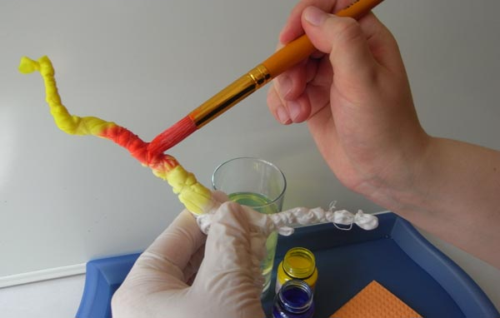
2.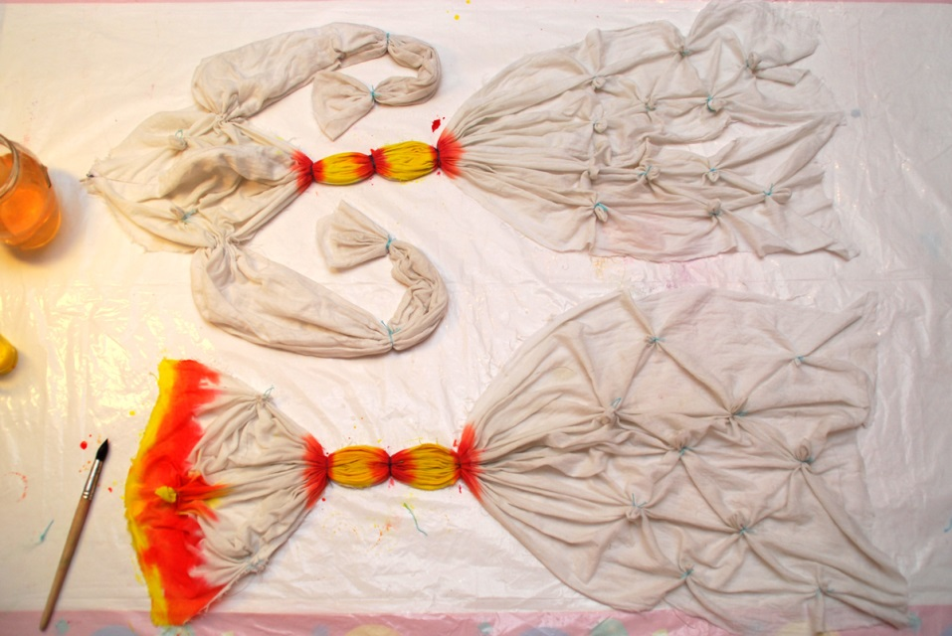
3.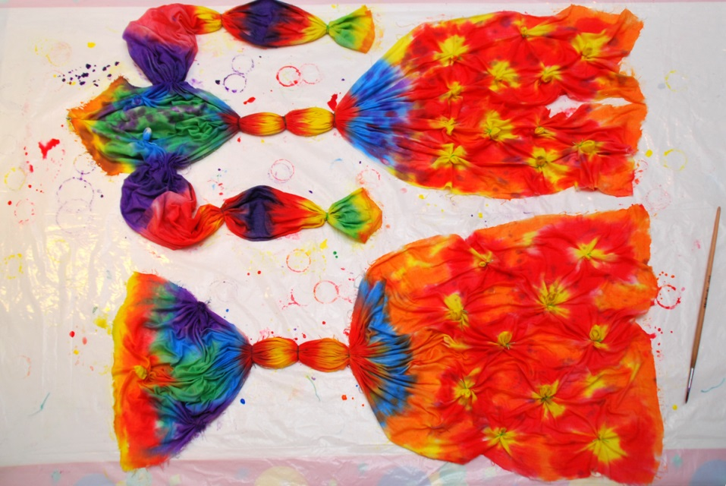
Убедитесь, что ткань насквозь пропитана краской и водой.
- Сушка изделия.
Для ускорения процесса можно использовать фен.
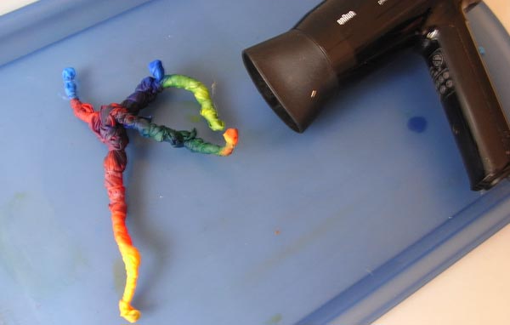
Когда ткань подсохнет, ее нужно освободить от ниток. Высушенные работы проглаживаются горячим утюгом с двух сторон.
- Результаты работы.
